Ильичевское муниципальное бюджетное дошкольное образовательное учреждение детский сад №2 « Журавушка».

Конспект интегрированного занятия для детей средней группы.

По теме: « Плюшки – завитушки»

Воспитатель:

Коротких С.В.

Бебишева О.Н.

2016г.

**Цель:**

Научить детей из соленого теста лепить хлебобулочные изделия.

**Задачи:**

- дать детям представление о традиции русского « гостеприимства»;

- учить детей простейшим приемам исследовательской деятельности;

- познакомить детей с процессом приготовления соленого теста для лепки;

- обобщить и систематизировать знания детей о хлебобулочных изделиях;

- учить детей лепить из соленого теста хлебные изделия различной формы;

- развивать мелкую моторику рук;

- воспитывать умение слушать и слышать вопрос;

- развивать самостоятельность и творческие способности детей;

- воспитывать желание радоваться результатом своего труда.

**Образовательные области:**

1. Познание.
2. Художественное- творчество.
3. Развитие речи.
4. Экспериментирование.

**Виды деятельности:**

1. Коммуникативная.
2. Исследовательская.
3. Продуктивная.

**Материалы, оборудование :**

Мука, соль, вода, емкость для воды, стаканчики, тарелки, ложки, лупа - для исследовательской деятельности.

Мука, соль, вода, растительное масло- для приготовления теста;

посуда для замешивания теста;

доски для лепки; салфетки.

Оформление предметно-развивающей среды: стол, скатерть, самовар, кукольная посуда, куклы.

**Предварительная работа:**

1. Беседа о русских традициях хлебосольства.
2. Беседа по иллюстрациям в книги «Правила поведения для воспитанных детей» Г.П. Шалаева.
3. Знакомство с традиционными русскими хлебобулочными изделиями ( баранки, бублики, сушки, калачи, и т.д.).
4. Рассматривание репродукции картины А.А. Попова «Гость» и иллюстраций.
5. Чтение художественной литературы: украинская сказка

« Колосок», С. Погореловой « Вот он, хлебушек душистый».

1. Словарная работа: объяснение пословиц, образных выражений.
2. Разучивание с детьми потешки « Ай, качи- качи- качи!».

**Ход занятия:**

**1. Организационный момент:**

- Здравствуйте, люди добрые,

Добро пожаловать к нам в гости

Милости просим!

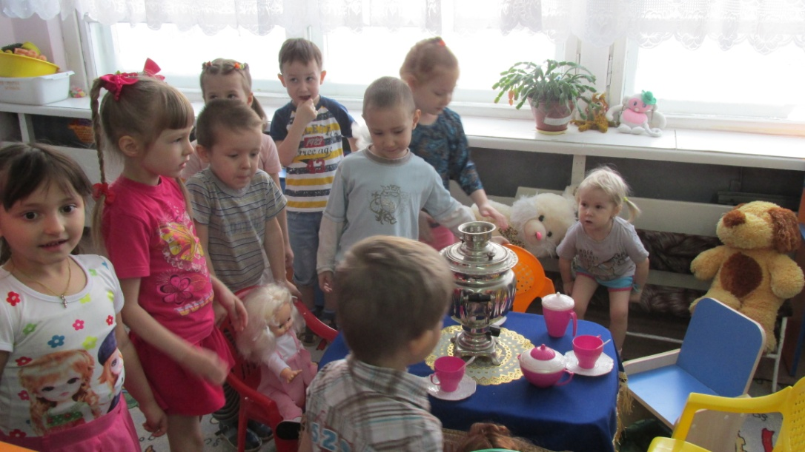

2. Во все времена русские люди ходили в гости. Гость - это, тот кто навещает кого- нибудь с целью повидаться, побеседовать, вместе провести время. Но на Руси не только ходили в гости, но и любили встречать гостей. Гостеприимство- это готовность и желание принимать гостей и угощать их. Если кто-то из друзей, знакомых или совершенно незнакомых людей заходил в дом, его приветливо принимали, сажали за стол. Хозяйка доставала из печи свежеиспеченный хлеб, щи, каши, кисель - самую вкусную крестьянскую еду.

« Что есть в печи, все на стол мечи» - есть такая поговорка.

Немало пословиц о народе и гостеприимстве:

« Гость в дом – хозяину радость!»,

« Много гостей- много новостей»,

« Гости придут – счастья принесут».

- Послушайте стихотворение:

Ничего не жалей

Для любимых гостей

Дом красиво убирай, стол скатеркой накрывай.

Чаю вкусного налей

Добрых слов не пожалей

Если любишь ты гостей.

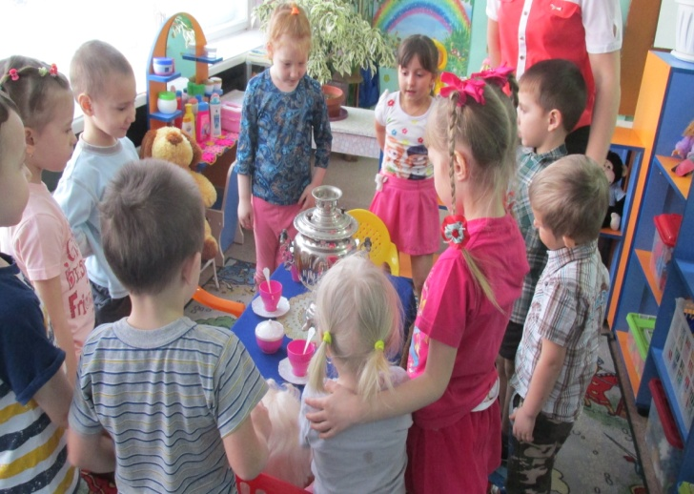

**Физкультурная минутка.**

Гости встаньте, улыбнитесь,

Выше, выше подтянитесь.

Ну-ка, плечи распрямите,

Поднимите, опустите

Влево, вправо повернулись

Рук коленями коснулись

Сели, встали, сели, встал.

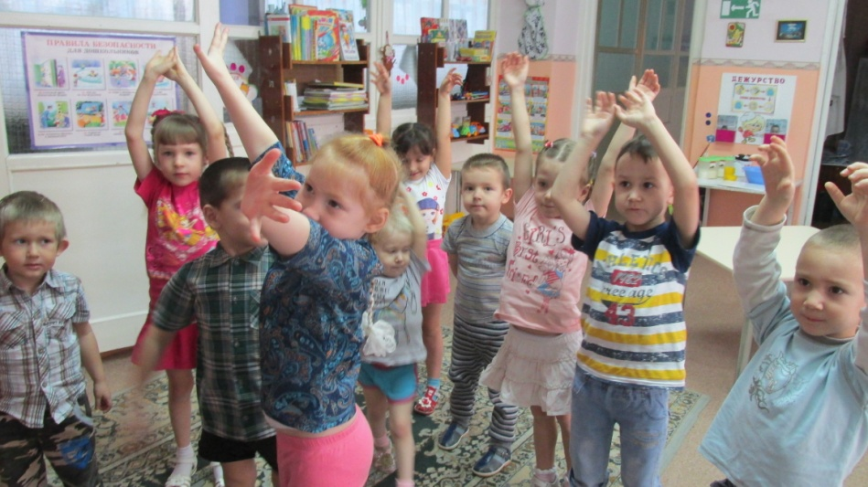

Но ведь иной раз встречаются и жадные люди. Сейчас я вам расскажу: две сестры собрались пить чай. Достали пироги, печенья, конфеты. Вдруг одна сестра говорит: - « Гости идут! Прячь все скорей!», другая сестра все быстро спрятала в шкафчик.

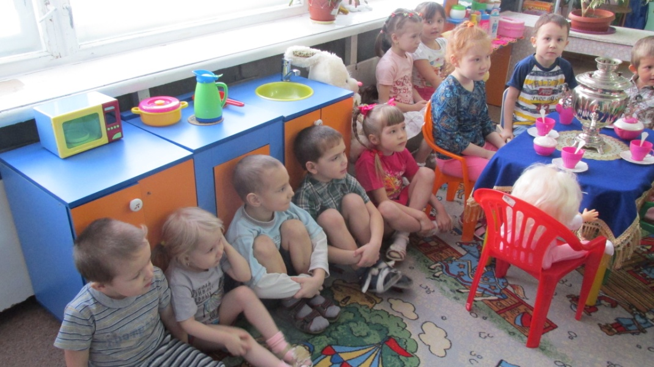

- Ребята как вы думаете, красивый это поступок?»

(ответы детей)

- Можно ли сказать , что сестры гостеприимные? Как Соня, ты думаешь?

(ответы детей)

- Какие - это сестры?

(ответы детей)

- О жадности в народе много пословиц и поговорок сложено:

« Жаден, как волк, и труслив как заяц».

« Жадный богач беднее нищего».

« Кто жаден, тот в дружбе не ладен».

- Ребята, а какие сказки о жадности и щедрости вы знаете?

(ответы детей)

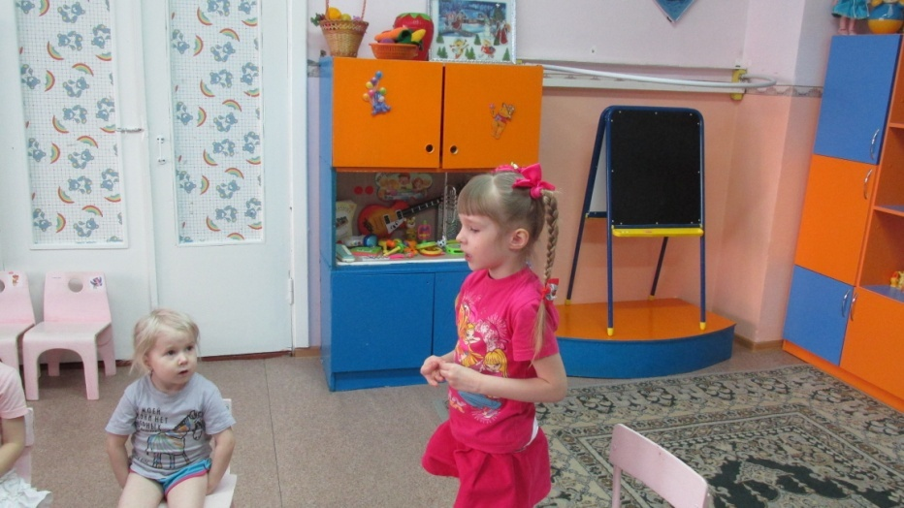

- А сейчас, я вам предлагаю поиграть в игру с мячом « Подбери слово». Я скажу слово гостеприимный, а вы подходящее к этому понятию другое слово, например: щедрый…

- Гостеприимный- щедрый, не жадный, приветливый, добрый, хороший, и т.д. Вот как много слов подходит к слову **гостеприимный.**

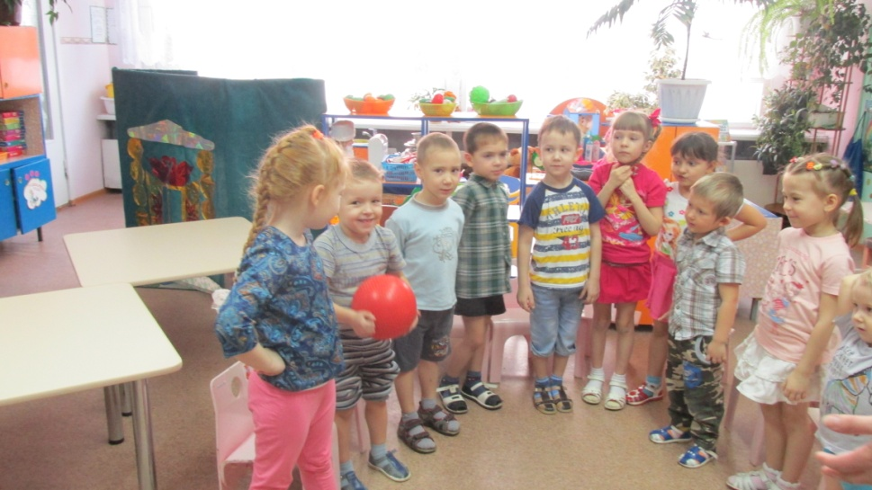

- Расскажите, а как вы принимаете гостей?

Дети рассказывают

- Посмотрите, наши куклы собрались пить чай, а у них ничего нет.

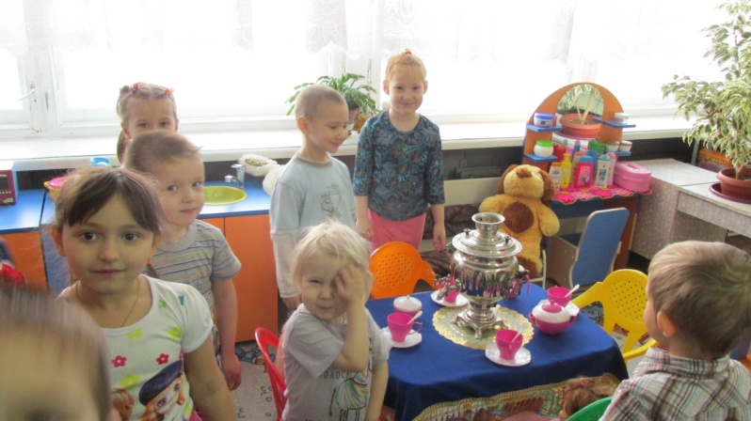

- А мы с вами умеем стряпать, а из чего будем стряпать?

(ответы детей)

- Конечно из теста! Что нужно для этого?

(ответы детей)

- Правильно. Из муки, воды и соли, соль нужна для того, чтобы наши поделки получились крепкими.

- Давайте, вспомни правила при проведении экспериментов.

1. Слушай, смотри, делай сам.

2. Будь аккуратен.

3. Помоги другу.

4. Умей прислушаться к друзьям.

5. Провели эксперимент убери за собой.

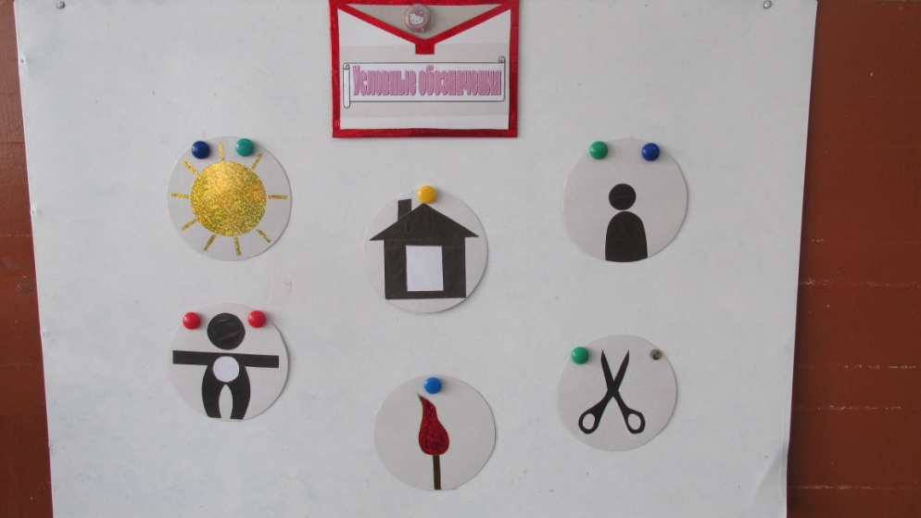

Эксперимент 1 « Определи на ощупь, где соль, а где мука?»

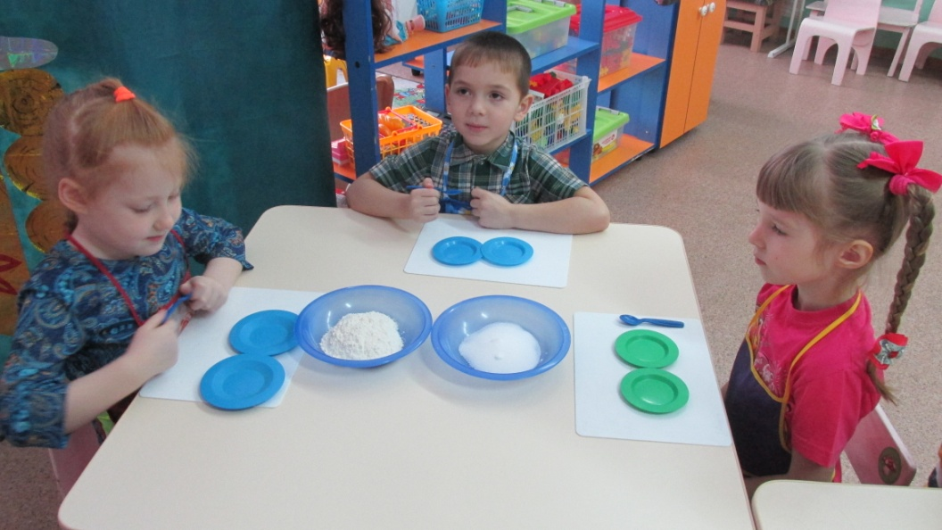

- Опустите пальчики в тарелочку с мукой и солью. Потрите содержимое между пальцами. Что вы ощущаете?

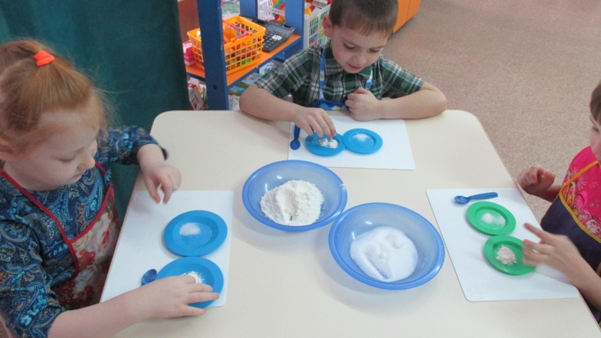

(Ответы детей)

Вывод: Мука на ощупь мягкая, а соль более жесткая.

**Дыхательная гимнастика:**

Носиком дышу, дышу свободно.

Глубоко и тихо- как угодно.

Выполню задание, задержу дыхание.

Раз, два, три, четыре

Снова дышим: глубже, шире.

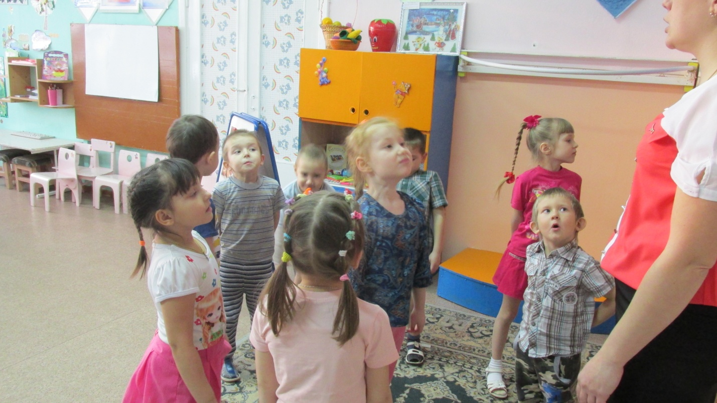

Эксперимент 2 « Рассматривание частиц соли и муки».

- Возьмите из тарелочки на кончике ложки немного соли и муки, рассыпьте на тарелочку с темным дном и рассмотрите крупинки. Постарайтесь ложкой раздавить крупинки.

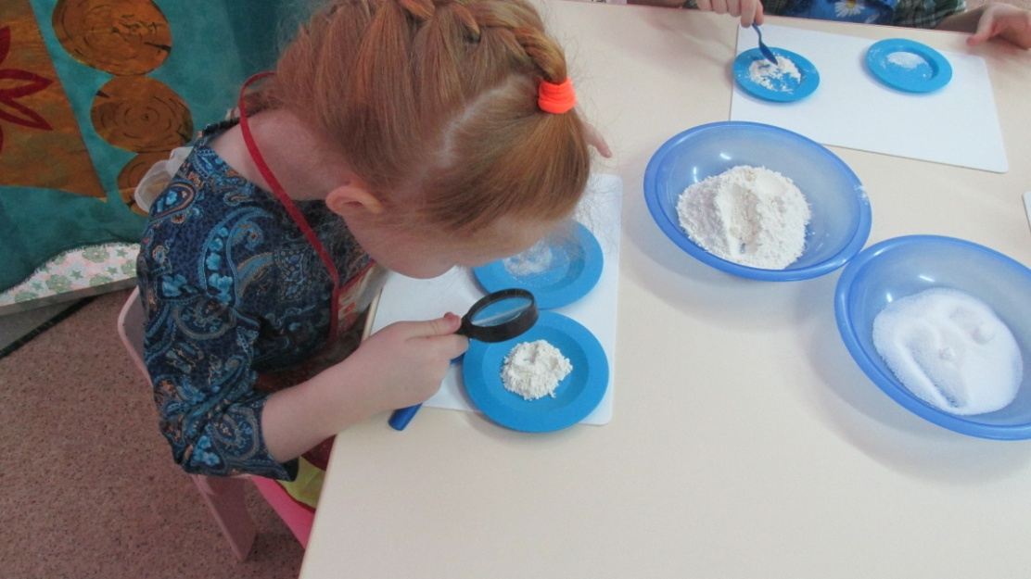

(Ответы детей)

Вывод: Соль состоит из крупинок, которые нельзя раздавить ложкой. Соль- твердое вещество. Мука тоже состоит из крупинок, они меньше по размеру и их тоже нельзя раздавить ложкой. Мука – твердое вещество.

**Гимнастика для глаз.**

Глазкам нужно отдохнуть, (закрыть глаза)

Нужно глубоко вздохнуть. (глубокий вдох, глаза все так же закрыты)

Глаза по кругу бегут, ( движение зрачков по часовой и против

часовой стрелки)

Много-много раз моргнут. (частое моргание глазами)

Глазкам стала хорошо, ( коснуться кончиком пальцев закрытых

глаз)

Видят мои глазки все! ( открыть глаза).

Эксперимент 3 « Растворим».

- На столе стоят два стакана с водой, в одном растворим соль, а в другом муку. Что произойдет с водой после смешивания?

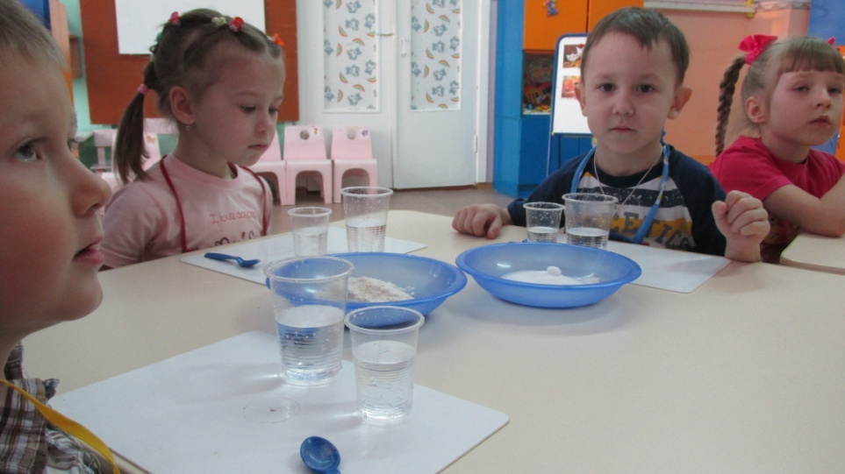

- Что произошло с мукой?

(Ответы детей)

- А с солью что случилось?

(Ответы детей)

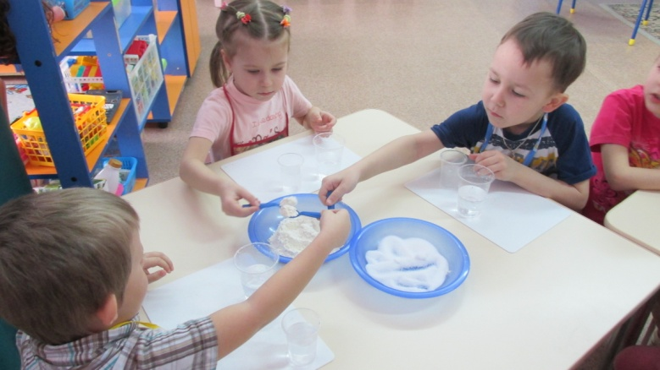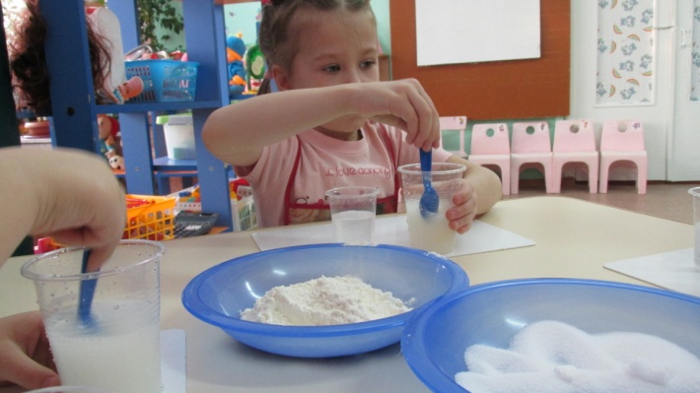

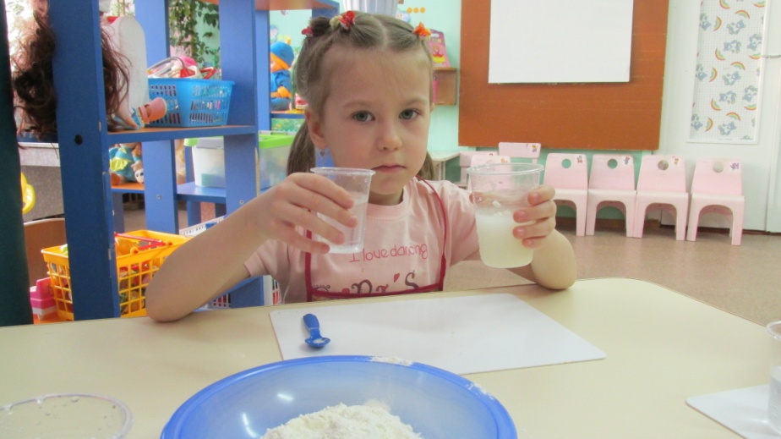

Вывод: Соль исчезла в воде, вода осталась прозрачной. Мука растворилась в воде, вода стала мутной. Если добавить еще две ложки муки и размешать, что получиться?

Получиться жидкое тесто. Смесь станет липкой, густой, тягучей. Вот так замешивают тесто.

- Ребята, вы поможете замесить мне тесто? Чтобы оно было густое.

- Я буду замешивать, а вы мне подсказывайте.

- Но прежде, как начнем замешивать, разомнем пальчики.

**Пальчиковая игра « Месим тесто»**

Мы тесто месили, мы тесто месили,

Нас тщательно все промесить попросили,

Но сколько ни месим и сколько, ни мнем,

Комочки опять и опять достаем.

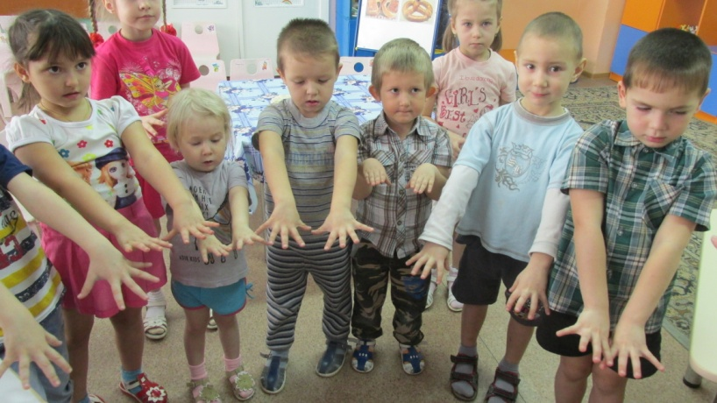

Наблюдение за воспитателем в приготовлении соленого теста.

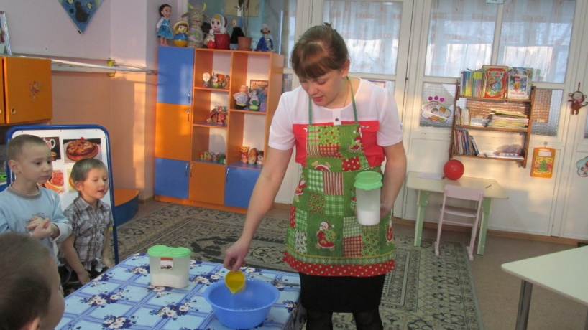

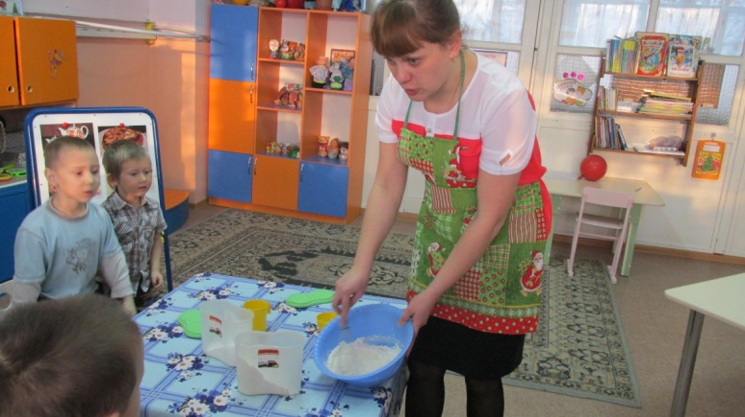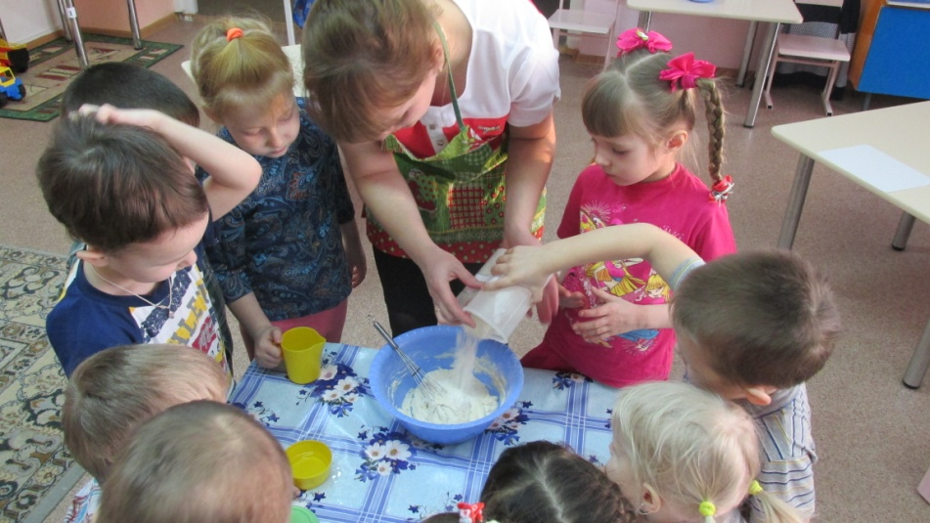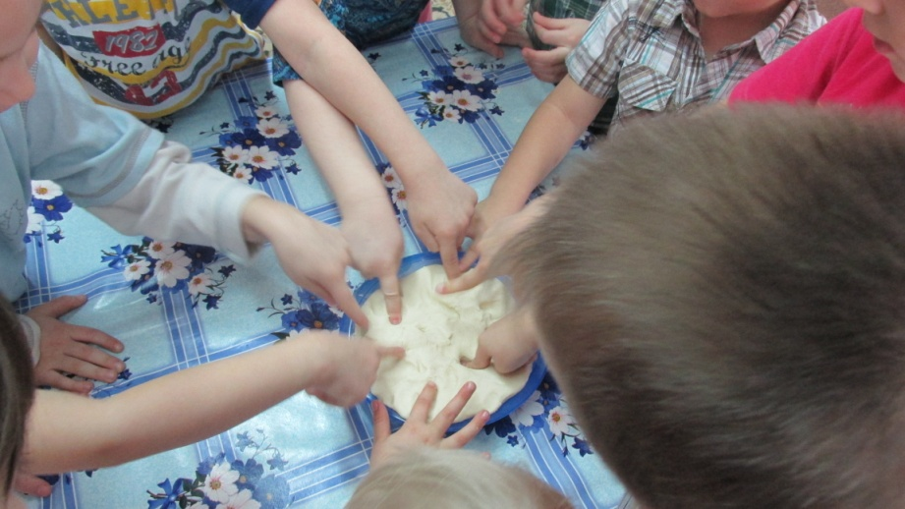

Объяснение и показ воспитателя: раскатайте длинные столбики, из них будем лепить хлебобулочные изделия: бублики, сушки, баранки, калачи. Теперь раскатайте длинные- предлинные столбики и сверните из них плюшки- завитушки.

- Нарисуйте пальчиком в воздухе завитки.

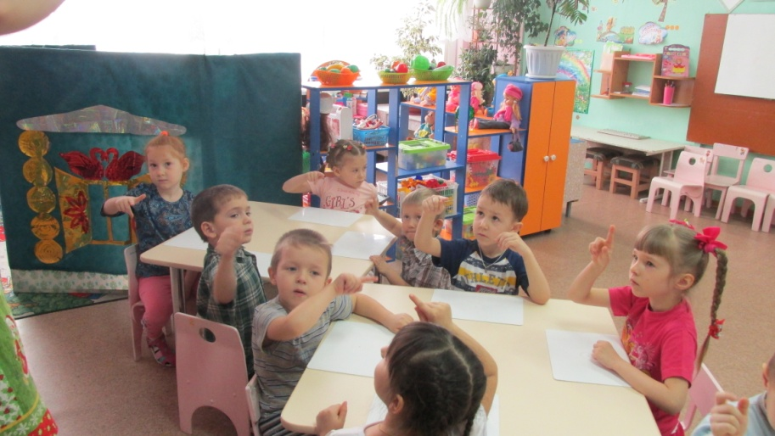

**Самостоятельная практическая деятельность детей:** воспитатель помогает советами**,** индивидуальным показом.

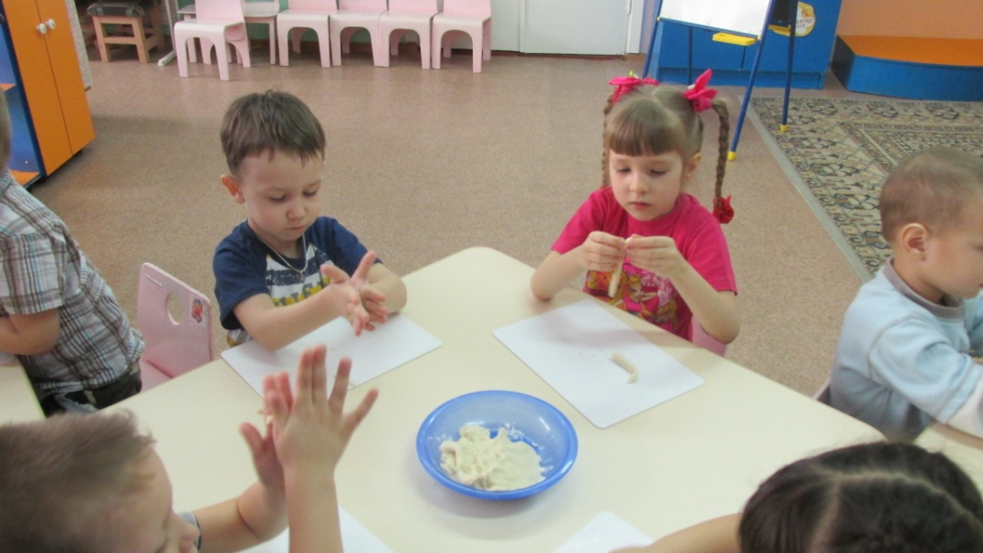

- Вот и готово наше угощенье. Готовые изделия укладываем на тарелку и поставим на кукольный стол.

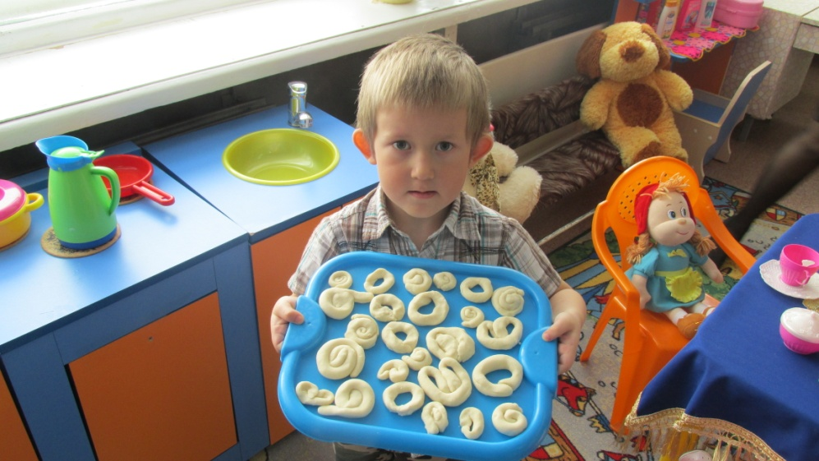

- И расскажем потешку « Ай, качи-качи-качи!».

Ай, качи- качи –качи!

Глянь - баранки, калачи!

Глянь – баранки, калачи!

С пылу, с жару из печи,

С пылу, с жару из печи,

Все румяны горячи!

**Рефлексия.**

- Как Вы думаете, понравятся куклам наши угощения?

- Мы с Вами были гостеприимными хозяевами?

- Чему Вы сегодня научились?

- Что нового Вы узнали?

- Что Вам понравилось?

После занятия ставим наши поделки сушить. После сушки раскрасим и в дальнейшем будем использовать в сюжетно- ролевых играх.